DAW Práctica2.2: Códigos de error

**Elabora un documento donde figuren todos los pasos realizados con las pantallas significativas, explicando cada uno de los pasos**.

**En esta práctica se gestionarán códigos de error para los servidores web Nginx y Apache.**

**Procedimiento:**

# Nginx

1. En la práctica 2.1 vimos como nos aparecía un código de error al intentar acceder a nuestro dominio. Realiza los cambios necesarios para que vuelva a producirse ese error.

Movemos el index de carpeta para que nos salga el error 403

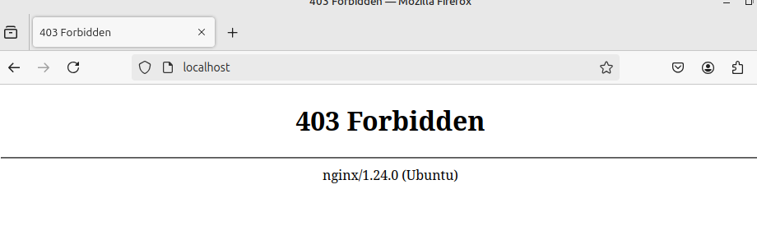

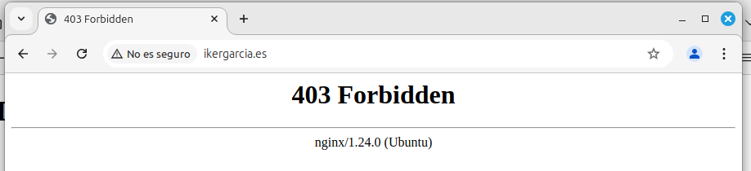

1. Deberemos modificar el fichero de configuración que creamos para nuestro sitio web. A continuación, se muestra un ejemplo de configuración para la gestión de un 404.

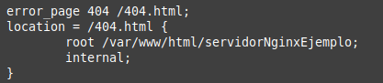

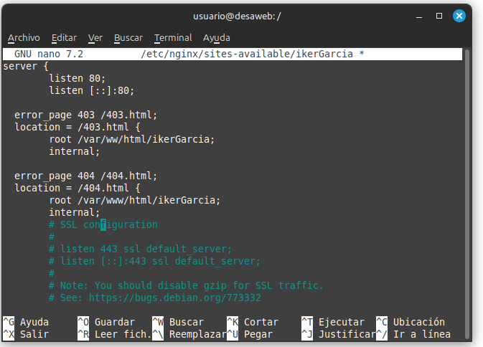

La instrucción “internal” impide que el html definido sea accesible directamente. Define las funciones del resto del código e implementa

1. Se deberá crear el html definido que queramos que aparezca en lugar del código de error y guardarlo en el directorio que se ha especificado.

S

s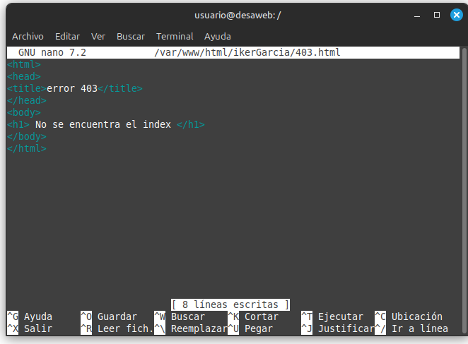

1. Verifica que el nuevo código no tenga errores.



1. Reinicia el servidor.



1. Comprueba que al intentar acceder al dominio no aparece el código de error sino el nuevo html.

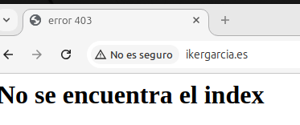

# Apache

1. Comprueba que se tiene acceso a la página de empleados.es.

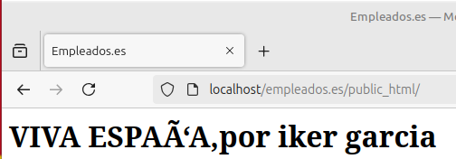

1. Para obtener un código de error, por ejemplo, el 404, intenta acceder desde el navegador a una página que no exista del servidor web.

IP_Servidor/nombreNoExiste

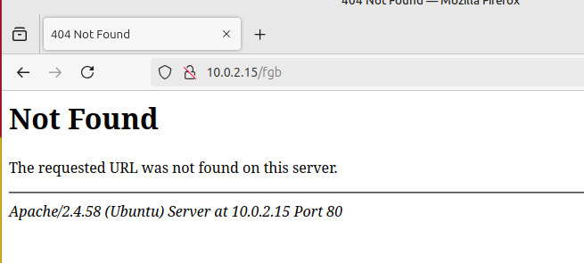

1. Para gestionarlo comienza editando el fichero de configuración para añadir la línea:

ErrorDocument 404 “Página no encontrada”.

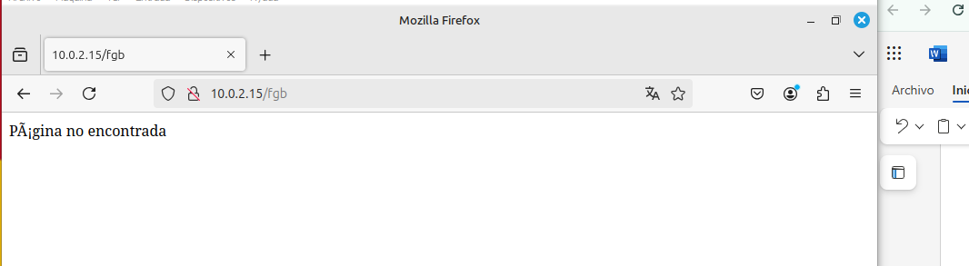

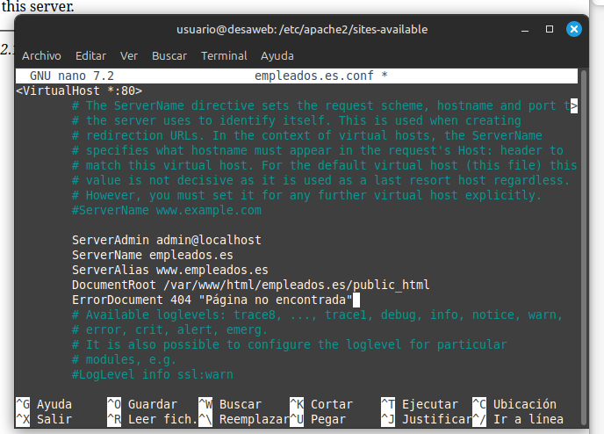

1. Comprueba desde el navegador, que si abres una página que no existe en el servidor, muestra el error que acabamos de configurar.

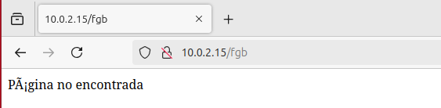

1. Configura el servidor para que cuando retorne el código de error 404, envíe la página 404.html almacenada en el directorio raíz del servidor. Para ello:
2. Crea el fichero 404.html con el contenido que quieras, haciendo ver que es una página no encontrada. Recuerda que, si no modificas la ruta de acceso al documento, deberás guardarlo en $DocumentRoot de tu servidor.

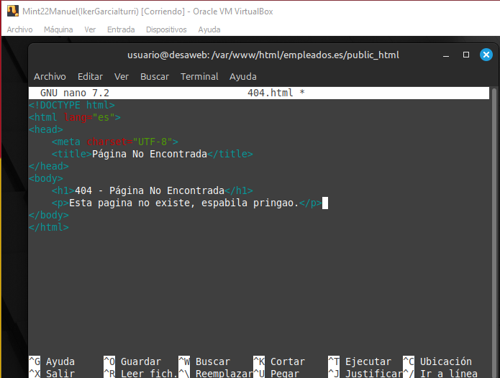

1. Modifica el fichero de configuración añadiendo:

ErrorDocument 404 /404.html

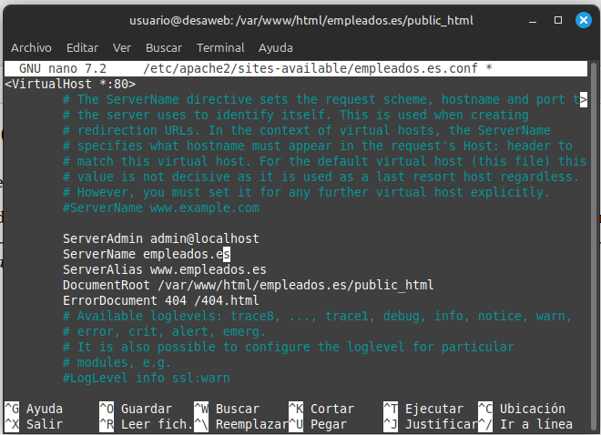

1. Reinicia apache.



1. Comprueba desde el navegador que se muestra la página de error cuando intentamos acceder a una página que no existe en nuestro servidor web.

